**Reward Points Platinum Edition**

**请尝试创建一个帐户，用于尝试注册,订阅、购买产品来赚取积分。您也可以使用以下有积分的账户来实践如何消费积分:  
用户:example@magestore.com  
密码:123456。**

**奖励积分白金版功能**

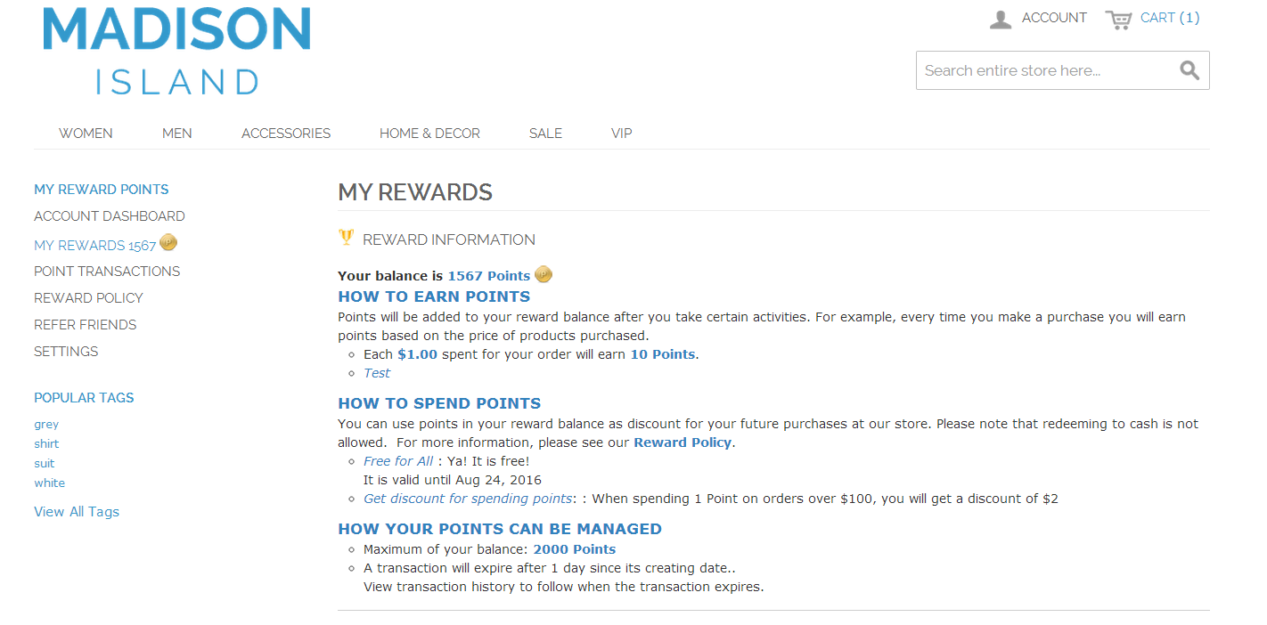

**客户可在分享产品时得到积分。而他分享的朋友亦能在购买时能得到折扣。点击共享给朋友即可!**

**在这个奖励积分管理页面,您可以查看您当前的积分余额和细节。积分收益信息将在产品清单、产品详情节和购物车等处都有显示**。

**历史记录包括奖励积分的交易信息，包括ID、积分、创建日期、有效期和情况。**

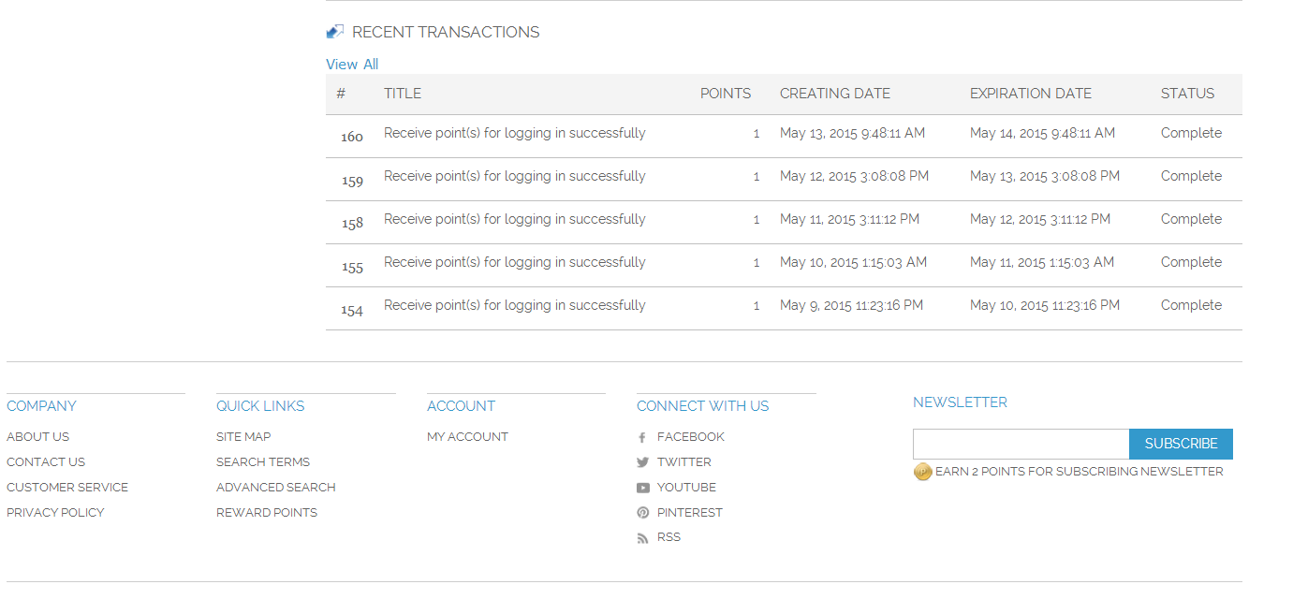

**你可以订阅简报。以便收到积分变更的通知。**

**奖励积分白金版具体操作设置展示**

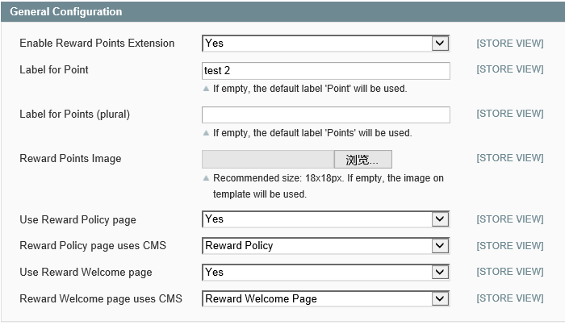

**一般设置**

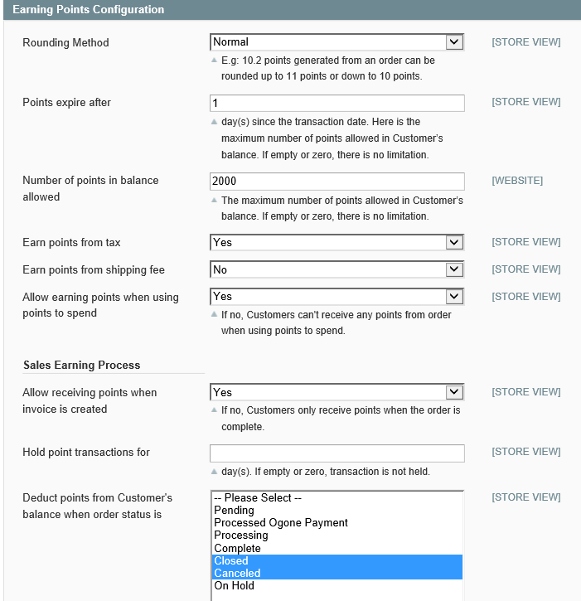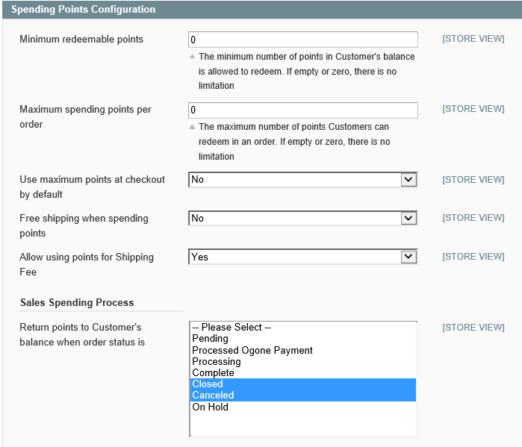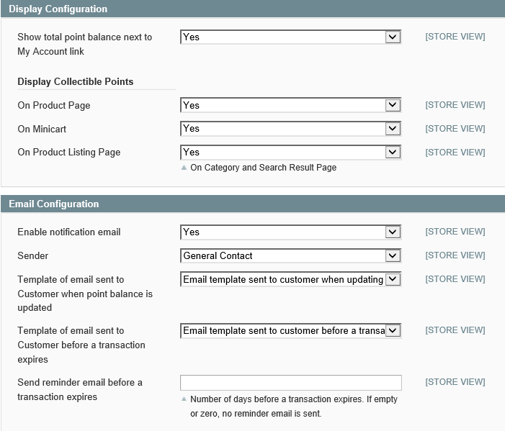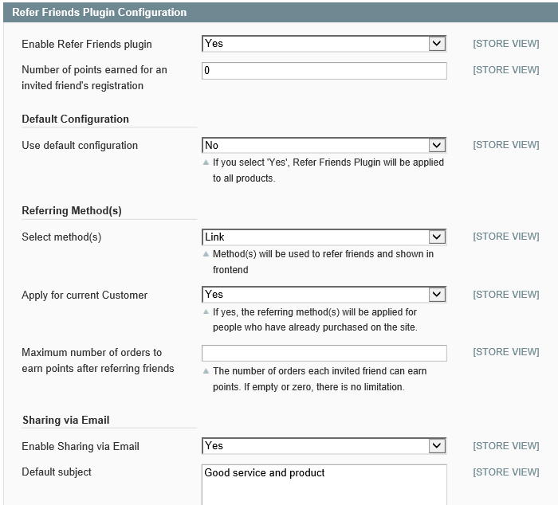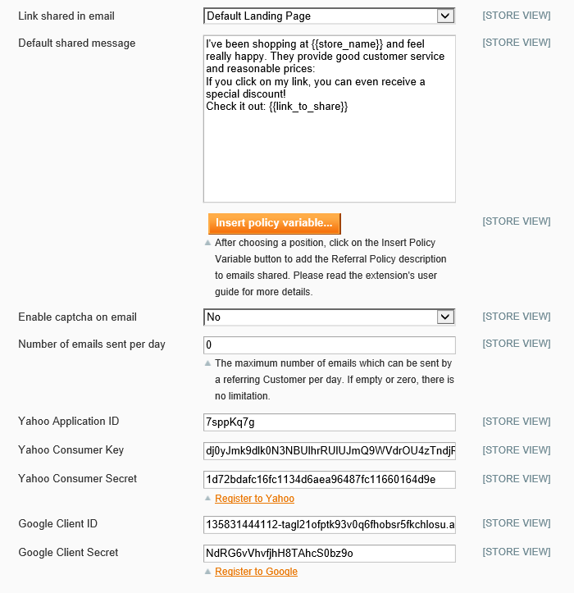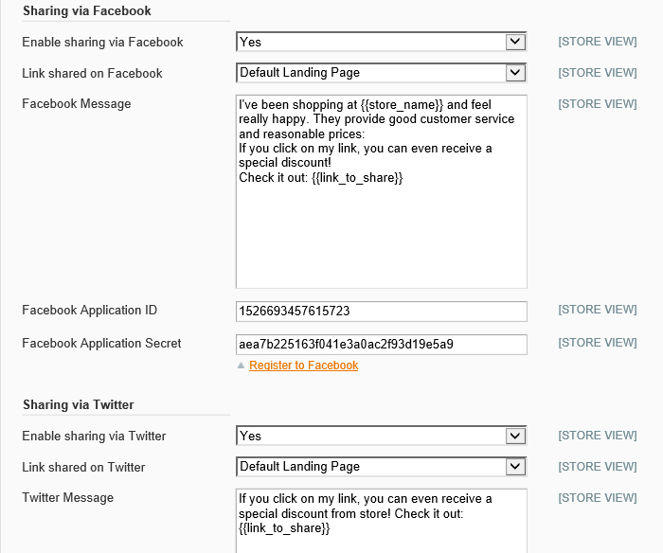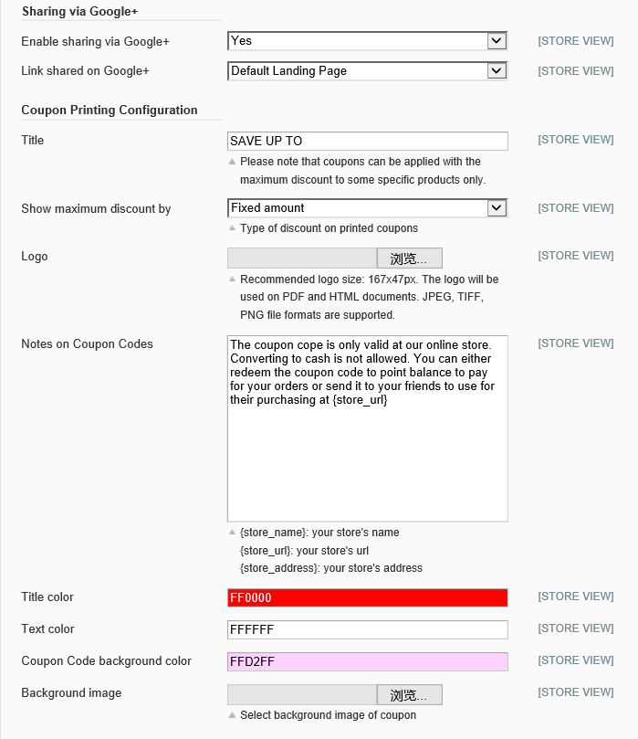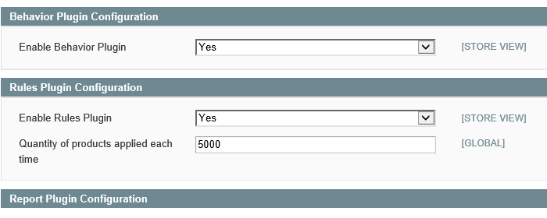

**获得积分设置**

**消费积分设置**

**展示设置**

**E-MAIL设置**

**分享给朋友插件设置**

**分享给朋友插件设置**

**通过FACEBOOK分享的设置**

**通过TWITTER分享的设置**

**通过GOOGLE分享的设置**

**行为插件设置**

**规则插件设置**

**报告插件设置**